1. каждый столбец имеет уникальное имя (заголовки столбцов являются названиями полей в записях);
2. одинаковые строки в таблице отсутствуют;
3. порядок следования строк и столбцов может быть произвольным.

Таким образом, с использованием реляционного языка запросов «SQL», сущности были полностью спроектированы и смоделированы.

## 6.4 Разработка схемы работы системы

Схема – графическое представление определения, анализа или метода решения задачи, в котором используются символы для отображения данных, потока, оборудования.

Блок-схема – распространенный тип схем (графических моделей), описывающих алгоритмы или процессы, в которых отдельные шаги изображаются в виде блоков различной формы, соединенных между собой линиями, указывающими направление последовательности.

Схема работы системы – распространенный тип схем, описывающий функции, изображая шаги в виде блоков различной формы, соединенных между собой стрелками.

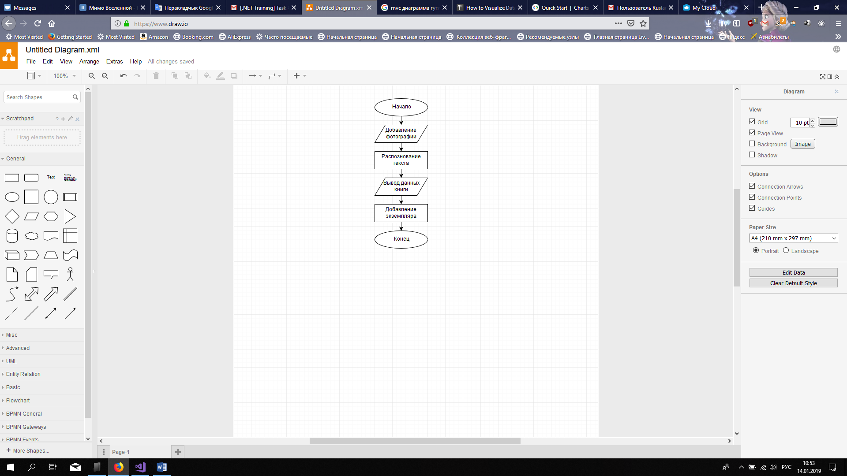

Рисунок 5 – Схема работы программы